# IES NERVION

# Gestión automatizada de partidas de Rol

# Índice

1. Estudio de la viabilidad del Sistema (EVS) 4

1.1 Descripción general del sistema 4

1.1.1 Diagrama de contexto del Sistema 5

1.2 Descripción de los sistemas de información actuales 6

1.3 Catalogo de usuarios 9

1.4 Catalogo de requisitos previo 10

1.4.1 Requisitos Funcionales 10

1.4.2 Requisitos de Datos 11

1.4.3 Requisitos de Interfaz 11

1.4.4 Requisitos no funcionales 12

1.5 Alternativas de construcción 13

1.5.1 Alternativa primera 13

1.5.2 Alternativa segunda 14

1.5.3 Alternativa tercera 14

1.6 Justificación 16

2. Gestión del proyecto 17

3. Análisis de Sistemas de información (ASI) 21

3.1 Descripción general del entorno tecnológico del sistema 21

3.2 Catalogo de Usuarios 21

3.3 Modelo de Casos de Uso 22

3.4 Especificación de Casos de Uso 23

3.5 Modelo de Clases de análisis 30

3.6 Interfaces de Usuario 30

3.6.1 Aspectos comunes de la Interfaz de Usuario 30

3.6.2 Perfiles de Usuario 31

3.6.3 Especificación de pantalla/Ventanas 31

4. Diseño de Sistemas de información (DSI) 33

4.1 Diseño de la arquitectura del sistema 33

4.1.1 Descripción general del entorno tecnológico del sistema 33

4.1.2 Catalogo de requisitos de diseño 33

4.1.3 Catalogo de excepciones 35

4.2 Modelo de las clases de diseño 37

4.3 Modelo físico de datos 38

4.4 Diseño de la interfaz de usuario(Modelo de navegacion) 39

4.5 Plan de migración y carga inicial de datos 48

4.6 Plan de pruebas 49

# Estudio de la viabilidad del Sistema (EVS)

## Descripción general del sistema

Se pretende realizar el estudio de viabilidad para una aplicación informática que pueda realizar gestionar el funcionamiento de una partida de juego de rol de mesa.

El sistema deberá controlar los pasos previos a la partida, como la reunión de los usuarios para realizar la misma, así como las preparaciones necesarias por parte del usuario que la organiza, estas preparaciones pueden consistir en mantener un registro de partidas anteriores así como actualizar reglamentos para utilizar o preparar recursos externos audiovisuales

El sistema debe controlar los usuarios registrarlos y mantener un perfil de los mismos con sus datos y todas las partidas en las que están registrados y activos.

La reunión de los usuarios para la partida se debe controlar de manera automática de forma que el sistema avise a los usuarios de una determinada partida de la fecha en que se realizara, la cual será la fecha más cercana que el sistema encuentre disponible a los usuarios registrados en la misma.

El sistema debe ser capaz de tener guardadas las fichas de control de los personajes que cada usuario tenga en cada una de las partidas, el tipo de ficha y sus datos vendrá determinado por el tipo de la partida y sus reglas.

El gestor de la partida debe tener una interfaz capaz de comunicarse con todos los usuarios al mismo tiempo de forma que todos puedan interactuar con dos perfiles su usuario real y su usuario jugador de la partida, el jugador que organiza la partida debe tener un control mayor sobre la interfaz que le permita controlar y bloquear las acciones de otros usuarios jugadores, así como abrir sesiones privadas con el usuario jugador que el estime.

El gestor de partidas debe tener un simulador de tiradas de dados que determinen el éxito de las acciones de los jugadores, según las reglas aplicadas en la partida.

El gestor de partidas debe poder llevar un conteo de experiencia asignada a un jugador y poder asignar la misma al usuario jugador al final de la partida , el final de la partida estará determinada por el usuario que la organiza.

### Diagrama de contexto del Sistema

Participar en Partida

Consultar datos Jugadores

Consultar Partida

Añadir Reglas

Añadir Recursos

Modificar Fichas

Participar en Partida

Consultar Partida

Consultar Ficha

Enviar cita Partida

Añadir Disponibilidad

Modificar Ficha

Consultar Partidas

Modificar Datos

Organizar Partidas

Registro

Organizador

Organizador

Jugador

Usuario

Jugador

Usuario

## Descripción de los sistemas de información actuales

Actualmente no existe un sistema de información para el tratamiento de estas partidas de rol, la actividad está ahora mismo sin informatizar totalmente y es todo un proceso manual que deben seguir los jugadores interesados interactuando directamente entre ellos.

A pesar de haber juegos de rol para consolas y ordenador, no son exactamente lo mismo que una partida de rol en mesa donde los jugadores no se ven limitados en sus decisiones por una historia programada de antemano.

Una partida de rol consiste en reunir un grupo de personas que actuaran como jugadores, uno de ellos el que actúa como organizador, llamado director de juego, narrara una historia y un desarrollo de acontecimientos, mientras que los demás jugadores interpretaran un papel e interactuaran entre ellos y con el entorno que el director de juego expone. Es una interactuación interpretativa y todo el mundo expuesto es controlado por el director de juego salvo las acciones de los personajes.

Cuando ocurre una situación en que se debe conocer si un personaje es capaz de hacer algo, al no poderse interpretar se utilizan tiradas de dados para determinar si el personaje consigue realizar tal acción. Para ello los personajes deben tener una ficha de personaje donde hay apuntado unos valores numéricos que cuantifican lo que un personaje es capaz de hacer y lo que no o en qué porcentaje es capaz de hacer algo.

Las reglas de éxito o fracaso pueden varias de un juego a otro así como los tipos de dados y los tipos de tiradas utilizados.

Los personajes son expuesto a problemas y desafíos de distinto tipo y reciben recompensas que permiten mejorar sus capacidades y por tanto mejorar su ficha de personaje.

La historia de la narración se mantiene de una sesión de partida a otra de forma que se va hilando una historia cada vez más completa.

Un personaje puede morir en cuyo caso el jugador deberá completar una nueva ficha que representara otro personaje y comenzar desde el principio su desarrollo.

Así pues el sistema actual funcionaría de una manera parecida a la expuesta:

Preparación previa:

El director de juego debe decidir que reglamentos utilizar, para ello contara con el apoyo en papel de libros sobre las reglas que le permitan desarrollar el juego.

La búsqueda de jugadores se suele hacer entre los amigos y conocidos pero también hay opciones de recurrir a organizaciones de rol que facilitan el contacto entre jugadores.

Antes de comenzar todos los participantes deben tener su ficha de personaje.

Organizar la partida:

El punto más problemático y por el cual se hace necesario una informatización del sistema, el director de juego debe contactar por cualquier medio de comunicación manualmente con los participantes e intentar buscar una fecha común en la que todos puedan participar.

Además se debe disponer de un lugar donde el número de jugadores pueda desarrollar la actividad correctamente, lo cual puede cancelar la partida, de ahí la necesidad del poder gestionar la partida online.

Desarrollo de la partida:

La partida comenzara cuando todos los jugadores estén reunidos, el desarrollo de la partida consistirá en la interactuación de los jugadores con el director de juego mediante las reglas y las tiradas de dados previamente escogidos en el reglamento a utilizar.

Al final de la misma se actualizan las fichas y si fuera necesario se crearían fichas nuevas

## Catalogo de usuarios

|  |  |  |
| --- | --- | --- |
| Código | Nombre | Descripción |
| **USU1** | Usuario anónimo | La aplicación debe dejar que usuarios que no se ha registrados puedan tener una interactuación mínima con el sistema, al menos informativa |
| **USU2** | Usuario registrado | Tiene acceso a las partidas que estén organizándose en ese momento, puede apuntarse a las mismas así como organizar nuevas.  Debe guardar un perfil con sus datos, puede tener varios perfiles de Jugador si participa en varias partidas y varios perfiles de Director de Juego si organiza varias partidas |
| **USU3** | Jugador | Durante las partidas tiene un acceso limitado a las funcionalidades, dispone de un perfil con su ficha que puede consultar. |
| **USU4** | Director de Juego | Durante las partidas tiene un acceso total a las funcionalidades y puede consular y modificar los perfiles de todos los Jugadores que participan en la misma |
| **USU5** | Administrador | Debe existir un usuario que tenga un control total sobre la aplicación |

## Catalogo de requisitos previo

### Requisitos Funcionales

|  |  |  |  |
| --- | --- | --- | --- |
| Código | Descripción | Prioridad | Fecha |
| **RQF1** | Debe controlarse el registro de usuarios a la aplicación | 2 | 26/10/2012 |
| **RQF2** | Deben permitir visualizar las partidas activas en la aplicación | 1 | 26/10/2012 |
| **RQF3** | Debe permitir crear una nueva partida asociada a un reglamento existente | 2 | 26/10/2012 |
| **RQF4** | Debe permitir crear una nueva partida creando un nuevo reglamento | 1 | 26/10/2012 |
| **RQF5** | Debe permitir a un usuario apuntarse a una partida activa, si esta aun admite jugadores | 1 | 26/10/2012 |
| **RQF6** | Debe permitir a un usuario crear un nuevo perfil de Jugador asociado a una partida en la que sea apuntado, creando una nueva ficha de personaje para esa partida | 1 | 26/10/2012 |
| **RQF7** | Debe permitir a un jugador acceder a las fechas en las que se celebrara la partida | 1 | 26/10/2012 |
| **RQF8** | Debe permitir a un jugador introducir sus fechas de disponibilidad para una determinada partida | 1 | 26/10/2012 |
| **RQF9** | El sistema debe autogenerar una fecha para celebrar la partida en función de que un porcentaje de los jugadores tenga disponibilidad | 1 | 26/10/2012 |
| **RQF10** | El sistema debe avisar a los jugadores cuando genere una fecha de celebración de una partida | 2 | 26/10/2012 |
| **RQF11** | El sistema debe generar en la fecha de cada partida un nuevo entorno para el desarrollo de la partida, este permanecerá inactivo hasta que el organizador los decida | 1 | 26/10/2012 |
| **RQF12** | El entorno de desarrollo de la partida debe permitir interactuar a los jugadores con sus dos perfiles de usuario y de jugador | 1 | 26/10/2012 |
| **RQF13** | El entorno de la partida debe permitir interactuar a los jugadores tanto a todos a la vez como a cualquier subconjunto de ellos en privado | 1 | 26/10/2012 |
| **RQF14** | El entorno de la partida debe permitir realizar tiradas de dados simuladas y mostrar el resultado de las mimas según el reglamento utilizado | 2 | 26/10/2012 |
| **RQF15** | El organizador podrá mostrar y compartir recursos externos durante la partida a todos o una parte de os jugadores como ficheros de imágenes , de sonidos, etc | 3 | 26/10/2012 |
| **RQF16** | El organizador podrá ir asignando puntos de recompensa a los jugadores que se irán guardando, al final de la sesión se hará el recuento automático para cada jugador | 2 | 26/10/2012 |

### Requisitos de Datos

|  |  |  |  |
| --- | --- | --- | --- |
| **Código** | Descripción | Prioridad | Fecha |
| **RQD1** | Deben guardarse los datos de cada usuario | 1 | 26/10/2012 |
| **RQD2** | Deben guardarse todos los perfiles diferentes de Jugador utilizados por un usuario y sus datos asociados | 1 | 26/10/2012 |
| **RQD3** | Deben guardarse los datos de la partida cada partida activa | 1 | 26/10/2012 |
| **RQD4** | Deben guardarse los datos de todas las reglas de tiradas de dados de las partidas que se han producido | 1 | 26/10/2012 |
| **RQD5** | Deben guardarse los datos de todas las reglas de creación de fichas de todas las partidas que se han producido | 1 | 26/10/2012 |
| **RQD6** | Se deben guardar todas las fechas de disponibilidad de todos los jugadores asociadas a cada partida | 2 | 26/10/2012 |
| **RQD7** | Se deben guardar las fechas de celebración de cada partida | 1 | 26/10/2012 |
| **RQD8** | Se debe guardar un registro (log) de el estado en que se encuentra la narración de cada partida | 2 | 26/10/2012 |
| **RQD9** | Se deben guardar los recursos externos que se usen en la partida | 3 | 26/10/2012 |
| **RQD10** | Deben guardarse los puntos de recompensas de cada jugador y permitir actualizar la ficha cuando los mismos lo permitan | 2 | 26/10/2012 |

### Requisitos de Interfaz

|  |  |  |  |
| --- | --- | --- | --- |
| Código | Descripción | Prioridad | Fecha |
| **RQI1** | Debe cambiar según el tipo de usuario que está utilizando la aplicación mostrando solo la parte permitida | 2 | 26/10/2012 |
| **RQI2** | Debe mostrar que reglamento se usa en cada partida así como quien es el organizador de la misma | 2 | 26/10/2012 |
| **RQI3** | Debe mostrar si una partida esta activa en ese momento o si aún no ha comenzado | 3 | 26/10/2012 |
| **RQI4** | Debe mostrar si un partida admite nuevos jugadores | 2 | 26/10/2012 |
| **RQI5** | El sistema mostrara el sistema de fechas de celebración de la partida con un calendario y permitirá interactuar sobre él para asignar las disponibilidades | 1 | 26/10/2012 |
| **RQI6** | Debe haber un aviso claro en la interfaz cuando el alguna de las partidas activas del usuario haya generado una nueva fecha de celebración de partida | 1 | 26/10/2012 |
| **RQI7** | La interfaz del entorno debe permitir identificar claramente si el usuario esta interactuando como Jugador o como Usuario | 1 | 26/10/2012 |
| **RQI8** | La interfaz del entorno de la partida debe permitir realizar las tiradas de una manera ágil y sencilla | 1 | 26/10/2012 |
| **RQI9** | La interfaz de entorno debe permitir que se programen macros o las acciones más comunes para los Jugadores o el organizador para agilizar la partida | 3 | 26/10/2012 |

### Requisitos no funcionales

|  |  |  |  |
| --- | --- | --- | --- |
| Código | Descripción | Prioridad | Fecha |
| **RQNF1** | Debe permitir funcionar en cualquier entorno de cualquier SO | 3 | 26/10/2012 |
| **RQNF2** | Debe permitir funcionar en cualquier ordenador independientemente de sus recursos | 3 | 26/10/2012 |

## Alternativas de construcción

### Alternativa primera

La primera alternativa que barajamos es desarrollar una aplicación web, modelo cliente-servidor para poder llevar a cabo la interactuación de los usuarios.

En esta primer alternativa se optara por elegir una tecnología y unas herramientas de desarrollo que nos permitan utilizar recursos gratuitos ya que la naturaleza del sistema no es de índole comercial, el gasto de inversión debería ser prácticamente nulo.

#### Hardware

Se podría contar con un servidor propio, que dependiendo del número de afluencia de jugadores que esperemos puede suponer un gasto elevado, o bien utilizar un servidor de hostage gratuito gracias a la utilización de tecnologías compatibles.

#### Requisitos

Habría que investigar sobre tecnologías sobre las que el equipo de desarrollo no está utilizando actualmente, ya que la mayoría son herramientas de desarrollo que no son soportadas den servidores gratuitos.

La aplicación podría ser comercializada en un futuro debido al uso de estas herramientas libres.

#### Tecnologías

Motor de BBDD de MySQL, programación cliente con XHTML y JavaScript, programación servidor con PHP o Java EE

#### Estudio de Riesgos

|  |  |  |
| --- | --- | --- |
| Riesgo | Porcentaje | Importancia |
| **Falta de Experiencia de los desarrolladores** | 80% | 1 |
| **Incumplimiento de plazos** | 50% | 1 |
| **Poca estabilidad** | 10-20% | 3 |
| **Problemas para soportar determinado número de usuarios** | 10% | 3 |
| **Poco aprovechamiento de la tecnología** | 50%-60% | 2 |
| **Incompatibilidades con los servidores de hosting** | 30% | 1 |
| **Poco fiable las pruebas mono-usuario mientras se desarrolla** | 25% | 3 |

### Alternativa segunda

La segunda alternativa que barajamos es desarrollar una aplicación web, modelo cliente-servidor para poder llevar a cabo la interactuación de los usuarios.

En este caso estudiamos la posibilidad de utilizar tecnologías de desarrollo no libres, las cuales nos limitaran a la hora de buscar un servidor para la aplicación.

#### Hardware

Se podría contar con un servidor propio, que dependiendo del número de afluencia de jugadores que esperemos puede suponer un gasto elevado, o bien utilizar un servidor de hostage de pago para que soporte la aplicación.

#### Requisitos

Esta alternativa requeriría una inversión para económica para el funcionamiento de la aplicación para el alquiler o compra del servidor.

La aplicación no podría ser comercializada en un futuro debido al uso de estas herramientas que requieren licencia para su explotación comercial. En caso de querer se necesitaría otra inversión económica para ello.

#### Tecnologías

Motor de BBDD de SQLServer, programación cliente con XHTML y JavaScript, programación servidor con ASP.Net

#### Estudio de Riesgos

|  |  |  |
| --- | --- | --- |
| Riesgo | Porcentaje | Importancia |
| **Falta de Experiencia de los desarrolladores** | 80% | 1 |
| **Incumplimiento de plazos** | 50% | 1 |
| **Poca estabilidad** | 10-20% | 3 |
| **Problemas para soportar determinado número de usuarios** | 10% | 3 |
| **Poco aprovechamiento de la tecnología** | 40% | 2 |
| **Incompatibilidades con los servidores de hosting** | 10% | 3 |
| **Poco fiable las pruebas mono-usuario mientras se desarrolla** | 25% | 2 |

### Alternativa tercera

La tercera alternativa es desarrollar el sistema como una aplicación de escritorio, que deben instalarse todos los participantes en la partida.

#### Hardware

El usuario que actúe como Director de Juego soportara mucha más carga de trabajo en su ordenador ya que todos los usuarios interactuaran con él mucho más a menudo que con los demás participantes. Luego debería tener un ordenador con un hardware adecuado lo cual podría limitar la posibilidad de ser organizador.

#### 1.5.3.2 Requisitos

Los participantes deben tener acceso a internet aunque no se trate de una aplicación web para la comunicación cuando se produzca la partida, pero para otras tareas consultivas o de modificaciones de datos no sería necesaria la conexión.

Las bases de datos de los usuarios deberían estar sincronizadas, para que no se produzcan inconcruencias.

#### Tecnologías

Motor de BBDD de MySQL o SQLServer (La versión Express sería suficiente), programación desarrollada con JAVA

#### Estudio de Riesgos

|  |  |  |
| --- | --- | --- |
| Riesgo | Porcentaje | Importancia |
| **Falta de Experiencia de los desarrolladores** | 80% | 1 |
| **Incumplimiento de plazos** | 50% | 1 |
| **Poca estabilidad** | 50% | 2 |
| **Problemas para soportar las multiconexiones** | 70% | 1 |
| **Poco aprovechamiento de la tecnología** | 60% | 2 |
| **Incompatibilidades con distintos SO** | 70% | 2 |
| **Poco fiable las pruebas mono-usuario mientras se desarrolla** | 25% | 3 |

## Justificación

La alternativa que escogemos es la primera dada la naturaleza del proyecto que en un principio no debería estar orientado a una afluencia masiva de clientes, además en un futuro el proyecto podría ser compartido con la comunidad para poder trabajarlo y desarrollarlo en conjunto para ello es importante usar las tecnologías a las que todo el mundo tenga acceso.

El mayor problema es tener que estudiar nuevas tecnologías para su desarrollo, pero podría convertirse en un elemento más motivador para el equipo de desarrollo debido al entusiasmo por el estudio de las mismas.

# Gestión del proyecto

|  |  |  |  |  |  |
| --- | --- | --- | --- | --- | --- |
| Tarea | Nombre de tarea | Duración | Comienzo | Fin | Predecesoras |
| 1 | **EVS** | 118,25 días | 17/09/12 | 26/10/12 | - |
| 2 | **Establecimiento del alcance** | 22,25 días | 17/09/12 | 24/09/12 | - |
| 3 | Identificación del Alcance | 10 días | 17/09/12 | 20/09/12 | - |
| 4 | Estudio del diagrama de contexto | 12 días | 20/09/12 | 24/09/12 | 3 |
| 5 | **Estudio de la situación Actual** | 18 días | 24/09/12 | 30/09/12 | 2 |
| 6 | Descripción de los sistemas de información existentes | 18 días | 24/09/12 | 30/09/12 | - |
| 7 | Estudio de la estructura organizativa | 18 días | 24/09/12 | 30/09/12 | - |
| 8 | **Definición de Requisitos del Sistema** | 13,25 días | 01/10/12 | 05/10/12 | 5 |
| 9 | Catalogación de usuarios | 3 días | 01/10/12 | 02/10/12 | - |
| 10 | Identificación de Requisitos | 10 días | 02/10/12 | 05/10/12 | 9 |
| 11 | Catalogación de Requisitos | 10 días | 02/10/12 | 05/10/12 | 9 |
| 12 | **Estudio de alternativas de la solución** | 30 días | 05/10/12 | 15/10/12 | 8 |
| 13 | Descripción de las alternativas | 5 días | 05/10/12 | 07/10/12 | - |
| 14 | Estudio Hardware alternativas | 5 días | 07/10/12 | 09/10/12 | 13 |
| 15 | Estudio Tecnologías alternativas | 10 días | 09/10/12 | 12/10/12 | 14 |
| 16 | Estudio Requisitos alternativas | 10 días | 12/10/12 | 15/10/12 | 15 |
| 17 | **Valoración de las alternativas** | 15 días | 15/10/12 | 20/10/12 | 12 |
| 18 | Estudio de los riesgos | 15 días | 15/10/12 | 20/10/12 | - |
| 19 | **Selección de la solución** | 18 días | 20/10/12 | 26/10/12 | 17 |
| 20 | Evaluación de las alternativas y Selección | 18 días | 20/10/12 | 26/10/12 | - |
| 21 | Entrega EVS | 1,25 días | 26/10/12 | 26/10/12 | HITO |
| 22 | **Gestión de proyecto** | 43,25 días | 26/10/12 | 09/11/12 | 1 |
| 23 | Selección de la estrategia de desarrollo | 1 día | 26/10/12 | 26/10/12 | - |
| 24 | Lista de actividades e hitos | 5 días | 26/10/12 | 28/10/12 | 23 |
| 25 | Planificación MS-Proyect | 37,25 días | 28/10/12 | 09/11/12 | 24 |
| 26 | Entrega Gestión proyecto | 1,25 días | 09/11/12 | 09/11/12 | HITO |
| 27 | **Análisis de Sistemas de Información** | 85,25 días | 09/11/12 | 07/12/12 | 22 |
| 28 | **Definición del Sistema** | 10,25 días | 09/11/12 | 12/11/12 | - |
| 29 | Determinación del alcance del sistema | 5 días | 09/11/12 | 11/11/12 | - |
| 30 | Identificación de los usuarios participantes y finales | 5 días | 11/11/12 | 12/11/12 | 29 |
| 31 | Estudio del entorno tecnológico general | 10 días | 09/11/12 | 12/11/12 | - |
| 32 | **Establecimiento de Requisitos** | 6 días | 12/11/12 | 14/11/12 | 28 |
| 33 | Obtención de requisitos | 3 días | 12/11/12 | 13/11/12 | - |
| 34 | Especificación de casos de Uso | 3 días | 12/11/12 | 13/11/12 | - |
| 35 | Análisis de requisitos | 3 días | 13/11/12 | 14/11/12 | 33 |
| 36 | Catalogo de Usuarios | 6 días | 12/11/12 | 14/11/12 | - |
| 37 | **Análisis de Casos de Uso** | 12 días | 14/11/12 | 18/11/12 | 32 |
| 38 | Identificación de las clases asociadas a un caso de Uso | 6 días | 14/11/12 | 16/11/12 | - |
| 39 | Descripción de la interacción de objetos | 6 días | 16/11/12 | 18/11/12 | 38 |
| 40 | Modelos de Casos de Uso | 12 días | 14/11/12 | 18/11/12 | - |
| 41 | Especificación de Casos de Uso | 12 días | 14/11/12 | 18/11/12 | - |
| 42 | **Análisis de Clases** | 12 días | 18/11/12 | 22/11/12 | 37 |
| 43 | Identificación de responsabilidades y atributos | 4 días | 18/11/12 | 19/11/12 | - |
| 44 | Identificación de asociaciones y agregaciones | 4 días | 18/11/12 | 19/11/12 | - |
| 45 | Identificación de Generalizaciones | 4 días | 18/11/12 | 19/11/12 | - |
| 46 | Modelos de clases de análisis | 12 días | 18/11/12 | 22/11/12 | - |
| 47 | **Definición de Interfaces de Usuario** | 24 días | 22/11/12 | 30/11/12 | 42 |
| 48 | Especificación de principios generales de la interfaz | 1 día | 22/11/12 | 23/11/12 | - |
| 49 | Identificación de perfiles y diálogos | 2 días | 23/11/12 | 23/11/12 | 48 |
| 50 | Especificación de formatos individuales de la interfaz de pantalla | 10 días | 23/11/12 | 27/11/12 | 49 |
| 51 | Especificación de comportamiento dinámico de la interfaz | 5 días | 27/11/12 | 28/11/12 | 50 |
| 52 | Especificación de formatos de impresión | 5 días | 28/11/12 | 30/11/12 | 51 |
| 53 | Estudio Aspectos comunes de la interfaz | 5 días | 23/11/12 | 24/11/12 | 48 |
| 54 | Estudio Perfiles de usuario | 5 días | 23/11/12 | 25/11/12 | 49 |
| 55 | Estudio Mapa de pantallas/ventanas | 3 días | 27/11/12 | 28/11/12 | 50 |
| 56 | Estudio de especificación de pantallas/ventanas | 8 días | 28/11/12 | 30/11/12 | 55 |
| 57 | Estudio Especificación Informes | 1 día | 30/11/12 | 30/11/12 | 52 |
| 58 | **Análisis de consistencia y especificación de requisitos** | 42 días | 23/11/12 | 07/12/12 | 47 |
| 59 | Elaboración de la Especificación de Requisitos Software (ERS) | 1,25 días | 23/11/12 | 23/11/12 | - |
| 60 | Estudio Propósito y ámbito | 10,25 días | 23/11/12 | 27/11/12 | 59 |
| 61 | Estudio descripción general del producto y funciones | 3 días | 27/11/12 | 28/11/12 | 60 |
| 62 | Estudio características de los usuarios | 22,25 días | 23/11/12 | 30/11/12 | - |
| 63 | **Estudio requisitos específicos** | 22,25 días | 30/11/12 | 07/12/12 | 62 |
| 64 | Interfaces Externas | 4 días | 30/11/12 | 01/12/12 | - |
| 65 | Diagrama de descomposición de requisitos | 7,25 días | 01/12/12 | 04/12/12 | 64 |
| 66 | Estudio de entradas, salidas procesos y requisitos no funcionales | 7,25 días | 04/12/12 | 06/12/12 | 65 |
| 67 | Restricciones de diseño | 3,75 días | 06/12/12 | 07/12/12 | 66 |
| 68 | Entrega Análisis de Sistemas de información | 1,25 días | 07/12/12 | 07/12/12 | HITO |
| 69 | **Diseño de sistemas de información** | 126 días | 07/12/12 | 18/01/13 | 27 |
| 70 | Identificación de requisitos de diseño | 3 días | 07/12/12 | 08/12/12 | - |
| 71 | Especificación de estándares y normas | 6 días | 08/12/12 | 10/12/12 | 70 |
| 72 | Identificación de Subsistemas | 6 días | 11/12/12 | 13/12/12 | 71 |
| 73 | Identificación del entorno tecnológico | 7,25 días | 14/12/12 | 16/12/12 | 72 |
| 74 | **Diseño de la arquitectura** | 25,25 días | 17/12/12 | 25/12/12 | 73 |
| 75 | Particionamiento físico del sistema | 25,25 días | 17/12/12 | 25/12/12 | - |
| 76 | Catalogo de requisitos de diseño | 25,25 días | 17/12/12 | 25/12/12 | - |
| 77 | Catalogo de excepciones | 25,25 días | 17/12/12 | 25/12/12 | - |
| 78 | Diseño de casos de uso reales | 15 días | 25/12/12 | 30/12/12 | 74 |
| 79 | Diseño de clases | 7,25 días | 31/12/12 | 02/01/13 | 78 |
| 80 | Diseño físico de datos | 3 días | 03/01/13 | 04/01/13 | 79 |
| 81 | Verificación y aceptación de la arquitectura del sistema | 3 días | 04/01/13 | 05/01/13 | 80 |
| 82 | **Diseño de la interfaz de usuario** | 16,25 días | 05/01/13 | 10/01/13 | 81 |
| 83 | Modelo de navegación | 16,25 días | 05/01/13 | 10/01/13 | - |
| 84 | Formatos individuales de interfaz | 16,25 días | 05/01/13 | 10/01/13 | - |
| 85 | Formatos de impresión | 16,25 días | 05/01/13 | 10/01/13 | - |
| 86 | Modelo de clases de diseño | 3 días | 10/01/13 | 11/01/13 | 82 |
| 87 | Modelo físico de datos | 3 días | 11/01/13 | 12/01/13 | 86 |
| 88 | Generación de especificaciones de construcción | 3 días | 12/01/13 | 13/01/13 | 87 |
| 89 | Especificación detallada de componentes | 3 días | 13/01/13 | 14/01/13 | 88 |
| 90 | Diseño de procedimientos de migración y carga actual | 3 días | 14/01/13 | 15/01/13 | 89 |
| 91 | Plan de migración y carga inicial de datos | 3 días | 15/01/13 | 16/01/13 | 90 |
| 92 | Especificaciones técnicas del plan de pruebas | 3 días | 16/01/13 | 17/01/13 | 91 |
| 93 | Catalogo de requisitos de implantación | 3 días | 17/01/13 | 18/01/13 | 92 |
| 94 | Entrega de Diseño de sistemas de información | 1,25 días | 19/01/13 | 19/01/13 | HITO |
| 95 | **Construcción de sistema de información** | 187,25 días | 20/01/13 | 23/03/13 | 69 |
| 96 | **Preparación del entorno de generación y construcción** | 16,25 días | 20/01/13 | 25/01/13 | - |
| 97 | Implementación de la base de datos física | 16,25 días | 20/01/13 | 25/01/13 | - |
| 98 | Preparación del entorno de construcción | 16,25 días | 20/01/13 | 25/01/13 | - |
| 99 | Generación del código de los componentes | 46,25 días | 26/01/13 | 10/02/13 | 96 |
| 100 | Ejecución de las pruebas unitarias | 7,25 días | 11/02/13 | 13/02/13 | 99 |
| 101 | Ejecución de las pruebas de integración | 7,25 días | 14/02/13 | 16/02/13 | 100 |
| 102 | Ejecución de las pruebas del sistema | 7,25 días | 17/02/13 | 19/02/13 | 101 |
| 103 | Elaboración de los manuales de usuario | 187,25 días | 20/01/13 | 23/03/13 | - |
| 104 | Construcción de los componentes y procedimientos de migración y carga inicial de datos | 187,25 días | 20/01/13 | 23/03/13 | - |
| 105 | Entrega Construcción sistema de información | 1 día | 23/03/13 | 23/03/13 | HITO |
| 106 | Reasignación de plazos de entrega | 1,25 días | 24/03/13 | 24/03/13 | - |

# Análisis de Sistemas de información (ASI)

## Descripción general del entorno tecnológico del sistema

Para realizar el análisis del sistema, vamos a optar por utilizar una tecnología de desarrollo cliente/servidor para desarrollo de aplicaciones web. Se intentará en todo momento respetar la filosofía del modelo vista/controlador.

El motor de BBDD a utilizar será el mySQLserver, el entorno de gestión de servidor se va a desarrollar en tecnología PHP5.

El entorno del cliente será desarrollado en PHP5, respetando los estándares de XHTML, en el lenguaje cliente utilizaremos herramientas jScript, Jquery y Ajax para añadir elementos dinámicos y mejoras visuales a nuestro proyecto.

## Catalogo de Usuarios

|  |  |  |
| --- | --- | --- |
| Código | Nombre | Descripción |
| **USU1** | Usuario anónimo | La aplicación debe dejar que usuarios que no se ha registrados puedan tener una interactuación mínima con el sistema, al menos informativa |
| **USU2** | Usuario registrado | Tiene acceso a las partidas que estén organizándose en ese momento, puede apuntarse a las mismas así como organizar nuevas.  Debe guardar un perfil con sus datos, puede tener varios perfiles de Jugador si participa en varias partidas y varios perfiles de Director de Juego si organiza varias partidas |
| **USU3** | Jugador | Durante las partidas tiene un acceso limitado a las funcionalidades, dispone de un perfil con su ficha que puede consultar. |

## Modelo de Casos de Uso

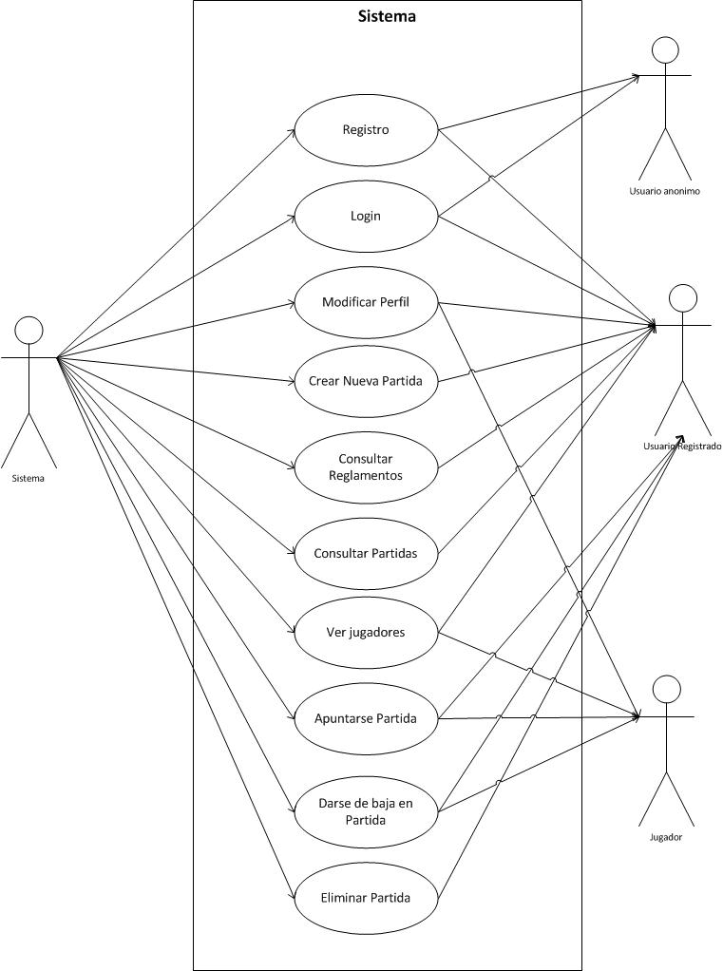

## Especificación de Casos de Uso

|  |  |  |
| --- | --- | --- |
| **UC1** | Registro de Usuario | |
| **Requisito** | RQF1 | |
| **Versión** | 1.0 | |
| **Actor principal** | USU1 Usuario anónimo | |
| **Personal involucrado e intereses** | USU1 y el Sistema | |
| **Descripción** | El sistema deberá comportarse tal como se describe en el siguiente caso de uso cuando un usuario anónimo desea registrarse en nuestra aplicación. | |
| **Precondiciones** | Ninguna | |
| **Postcondiciones** | El usuario anónimo debe generar un nuevo USU2 usuario registrado | |
| **Secuencia**  **Normal** | **Paso** | **Acción** |
| 1 | Si el sistema detecta que un usuario no está registrado ofrece la posibilidad de registrase al usuario |
| 2 | El usuario solicita el registro al sistema |
| 3 | El sistema muestra un formulario con los datos necesarios para crear un nuevo usuario registrado |
| 4 | El usuario rellena al formulario y los envía al sistema |
| 5 | El sistema registra el nuevo usuario |
| 6 | Se ejecuta el caso de uso UC2 Login |
| **Extensiones o flujos alternativos** | **Paso** | **Acción** |
| 1 | Si alguno de los datos introducidos por el usuario no son correctos o están en blanco, se informa por pantalla de ello al usuario y a continuación este caso de uso termina |
| 2 | Si el usuario anónimo intenta registrarse, con unos datos de usuario registrado que ya existan, se informa por pantalla de ello al usuario y a continuación este caso de uso termina |
| **Frecuencia esperada** | 10/ día | |
| **Temas abiertos** | Ninguno | |

|  |  |  |
| --- | --- | --- |
| **UC2** | Login | |
| **Requisito** | RQI1 | |
| **Versión** | 1.0 | |
| **Actor principal** | USU1 Usuario anónimo | |
| **Personal involucrado e intereses** | USU1 y el Sistema | |
| **Descripción** | El sistema deberá comportarse tal como se describe en el siguiente caso de uso cuando un usuario anónimo desea identificarse en nuestra aplicación. | |
| **Precondiciones** | Ninguna | |
| **Postcondiciones** | El usuario anónimo deberá acceder a la aplicación con un perfil de usuario registrado | |
| **Secuencia**  **Normal** | **Paso** | **Acción** |
| 1 | El usuario solicita el acceso al sistema |
| 2 | El sistema muestra un formulario con los datos necesarios para acceder |
| 3 | El usuario rellena al formulario y los envía al sistema |
| 4 | El sistema identifica al usuario |
| 5 | El sistema lleva al usuario al menú principal y muestra un mensaje identificando la identificación positiva del usuario |
| **Extensiones o flujos alternativos** | **Paso** | **Acción** |
| 1 | Si alguno de los datos introducidos por el usuario no son correctos o están en blanco, se informa por pantalla de ello al usuario y a continuación este caso de uso termina |
| 2 | Si el usuario anónimo intenta identificarse, con unos datos de usuario registrado que no existan, se informa por pantalla de ello al usuario y a continuación este caso de uso termina |
| **Frecuencia esperada** | 30/ día | |
| **Temas abiertos** | Ninguno | |

|  |  |  |
| --- | --- | --- |
| **UC3** | Modificar Perfil | |
| **Requisito** | RQD2 | |
| **Versión** | 1.0 | |
| **Actor principal** | USU2 Usuario registrado | |
| **Personal involucrado e intereses** | USU2,USU3 y el Sistema | |
| **Descripción** | El sistema deberá comportarse tal como se describe en el siguiente caso de uso cuando un usuario registrado desea modificar alguno de sus datos en la aplicación. | |
| **Precondiciones** | Ninguna | |
| **Postcondiciones** | Los datos del usuario registrado quedaran modificados correctamente | |
| **Secuencia**  **Normal** | **Paso** | **Acción** |
| 1 | El usuario registrado solicita acceder a su perfil, donde se encuentran todos sus datos registrados |
| 2 | El sistema muestra en pantalla todos los datos del usuario registrado |
| 3 | El usuario registrado realiza las modificaciones que necesite, o añade la información que quiera en su perfil y lo envía al sistema |
| 4 | El sistema realiza las modificaciones en el perfil del usuario |
| 5 | El sistema informa al usuario que las modificaciones se han completado correctamente |
| **Extensiones o flujos alternativos** | **Paso** | **Acción** |
| 1 | Si alguno de los datos introducidos por el usuario no son correctos o están en blanco y fuera obligatorio, se informa por pantalla de ello al usuario y a continuación este caso de uso termina |
| 2 | Si el usuario quisiera modificar alguno de sus perfiles de jugador creados, se mostraría en pantalla los datos del usuario jugador relacionado y a continuación este caso de uso continua |
| **Frecuencia esperada** | 20/ día | |
| **Temas abiertos** | Ninguno | |

|  |  |  |
| --- | --- | --- |
| **UC4** | Crear nueva partida | |
| **Requisito** | RQF3 | |
| **Versión** | 1.0 | |
| **Actor principal** | USU2 Usuario registrado | |
| **Personal involucrado e intereses** | USU2 y el Sistema | |
| **Descripción** | El sistema deberá comportarse tal como se describe en el siguiente caso de uso cuando un usuario registrado desee crear una nueva partida de rol y añadirla a su perfil de usuario. | |
| **Precondiciones** | Ninguna | |
| **Postcondiciones** | Se deberá crear una nueva partida y asociarla al usuario registrado. | |
| **Secuencia**  **Normal** | **Paso** | **Acción** |
| 1 | El usuario solicita al sistema dar de alta una nueva partida |
| 2 | El sistema mostrara por pantalla los datos para crear una nueva partida |
| 3 | Se ejecuta el UC5 Consultar reglamentos disponibles y el usuario escoge uno de ellos para la partida |
| 4 | El usuario rellena al formulario de datos, selecciona un reglamento de los disponibles y los envía al sistema |
| 5 | El sistema registra la nueva partida |
| 6 | El sistema avisa por pantalla al usuario que la partida se ha registrado correctamente |
| **Extensiones o flujos alternativos** | **Paso** | **Acción** |
| 1 | Si alguno de los datos introducidos por el usuario no son correctos o están en blanco, se informa por pantalla de ello al usuario y a continuación este caso de uso termina |
| 2 | Si no hay reglamentos disponibles este caso de uso termina |
| **Frecuencia esperada** | 5/ día | |
| **Temas abiertos** | Cuando se realice un análisis completo del sistema, el UC no terminara si no hay reglamentos, si no que se dará la posibilidad de crear uno nuevo. | |

|  |  |  |
| --- | --- | --- |
| **UC5** | Consultar Reglamentos | |
| **Requisito** | RQD5 | |
| **Versión** | 1.0 | |
| **Actor principal** | USU2 Usuario registrado | |
| **Personal involucrado e intereses** | USU2 y el Sistema | |
| **Descripción** | El sistema deberá comportarse tal como se describe en el siguiente caso de uso cuando un usuario registrado solicite consultar que reglamentos están dados de alta en el sistema. | |
| **Precondiciones** | Ninguna | |
| **Postcondiciones** | El sistema deberá mostrar los reglamentos dados de alta | |
| **Secuencia**  **Normal** | **Paso** | **Acción** |
| 1 | El usuario solicita al sistema los reglamentos dados de alta |
| 2 | El sistema busca los reglamentos dados de alta |
| 3 | El sistema muestra los reglamentos dados de alta en pantalla |
| **Extensiones o flujos alternativos** | **Paso** | **Acción** |
| 1 | Si no existen reglamentos se informa de ellos por pantalla al usuario y a continuación este caso de uso termina |
| **Frecuencia esperada** | 5/ día | |
| **Temas abiertos** | Ninguno | |

|  |  |  |
| --- | --- | --- |
| **UC6** | Consultar partidas | |
| **Requisito** | RQF2 | |
| **Versión** | 1.0 | |
| **Actor principal** | USU2 Usuario registrado | |
| **Personal involucrado e intereses** | USU2 y el Sistema | |
| **Descripción** | El sistema deberá comportarse tal como se describe en el siguiente caso de uso cuando un usuario registrado conocer en qué partidas se encuentra dado de alta | |
| **Precondiciones** | Ninguna | |
| **Postcondiciones** | El sistema deberá mostrarlas partidas en que el usuario esta registrado | |
| **Secuencia**  **Normal** | **Paso** | **Acción** |
| 1 | El usuario solicita al sistema consultar sus partidas |
| 2 | El sistema busca las partidas que ha creado el usuario y las partidas en las que participa como jugador |
| 3 | El sistema muestra las partidas por pantalla indicado si están finalizadas u no |
| 4 | El sistema ofrece la posibilidad de ejecutar el UC7 consultar jugadores para cada partida activa |
| **Extensiones o flujos alternativos** | **Paso** | **Acción** |
| 1 | Si el usuario no tiene ninguna partida activa se indica por pantalla y a continuación este caso de uso termina |
| **Frecuencia esperada** | 10/ día | |
| **Temas abiertos** | Cuando se realice el análisis completo habrá posibilidades adicionales cuando la partida este creada por el usuario para configurar parámetros adicionales. | |

|  |  |  |
| --- | --- | --- |
| **UC7** | Ver jugadores en partida | |
| **Requisito** | RQD3 | |
| **Versión** | 1.0 | |
| **Actor principal** | USU1 Usuario anónimo | |
| **Personal involucrado e intereses** | USU1,USU2 y el Sistema | |
| **Descripción** | El sistema deberá comportarse tal como se describe en el siguiente caso de uso cuando un usuario registrado consulte los jugadores de una de sus partidas activas | |
| **Precondiciones** | Ninguna | |
| **Postcondiciones** | El sistema mostrar los datos de los jugadores participantes en la partida seleccionada | |
| **Secuencia**  **Normal** | **Paso** | **Acción** |
| 1 | El usuario selecciona la partida que quiere consultar |
| 2 | El sistema muestra por pantalla el listado de jugadores participantes en esa partida |
| 3 | El usuario puede seleccionar cualquiera de esos jugadores |
| 4 | El sistema mostrara el perfil publico del jugador seleccionado |
| **Extensiones o flujos alternativos** | **Paso** | **Acción** |
| 1 | Si la partida seleccionada no tiene jugadores se indicara por pantalla y a continuación este caso de uso termina |
| 2 | Si el Jugador no tiene perfil publico que consultar se indicara por pantalla y a continuación este caso de uso continua |
| **Frecuencia esperada** | 10/ día | |
| **Temas abiertos** | Ninguno | |

|  |  |  |
| --- | --- | --- |
| **UC8** | Apuntarse a partida | |
| **Requisito** | RQF2 | |
| **Versión** | 1.0 | |
| **Actor principal** | USU2 Usuario registrado | |
| **Personal involucrado e intereses** | USU2,USU3 y el Sistema | |
| **Descripción** | El sistema deberá comportarse tal como se describe en el siguiente caso de uso un usuario quiera darse de alta en una partida ya existente | |
| **Precondiciones** | Ninguna | |
| **Postcondiciones** | El usuario registrado deberá crear un usuario jugador en la partida seleccionada | |
| **Secuencia**  **Normal** | **Paso** | **Acción** |
| 1 | El usuario indicara al sistema que desea apuntarse a una partida |
| 2 | El sistema mostrara una lista con todas las partidas dadas de alta y activas en ese momento que admitan nuevas altas |
| 3 | El sistema mostrara un formulario para filtrar búsqueda por los parámetros de las partidas |
| 4 | El usuario rellena al formulario y los envía al sistema si quisiera reducir el listado de partidas |
| 5 | El usuario selecciona una partida de la lista |
| 6 | El usuario da de alta un jugador para esa partida |
| **Extensiones o flujos alternativos** | **Paso** | **Acción** |
| 1 | Si alguno de los datos introducidos por el usuario al filtrar la búsqueda no devuelve resultados se informa de ellos al usuario y a continuación este caso de uso continua |
| **Frecuencia esperada** | 30/ día | |
| **Temas abiertos** | Cuando se realice el análisis completo habrá que especificar mejor el alta de jugadores | |

|  |  |  |
| --- | --- | --- |
| **UC9** | Darse de baja de la partida | |
| **Requisito** | RQF2 | |
| **Versión** | 1.0 | |
| **Actor principal** | USU2 Usuario registrado | |
| **Personal involucrado e intereses** | USU2, USU3 el Sistema | |
| **Descripción** | El sistema deberá comportarse tal como se describe en el siguiente caso de uso cuando un usuario registrado desee darse de baja de una partida | |
| **Precondiciones** | El usuario debe estar dado de alta en la partida | |
| **Postcondiciones** | El usuario Jugador que pertenecía al usuario registrado y estaba registrado en la partida debe ser dado de baja | |
| **Secuencia**  **Normal** | **Paso** | **Acción** |
| 1 | Se ejecuta el UC6 |
| 2 | El usuario selecciona la partida de entre sus partidas activas de la que quiere darse de baja |
| 3 | El sistema lanzara un aviso de confirmación para el usuario |
| 4 | El usuario jugador asignado a esa partida es eliminado de la partida |
| 5 | El sistema modifica los datos de la partida |
| 6 | El sistema indica al usuario que la baja se ha producido correctamente |
| **Extensiones o flujos alternativos** | **Paso** | **Acción** |
| 1 | Si el UC6 no da como resultado ninguna partida a continuación este caso de uso termina |
| 2 | Si el usuario rechaza la confirmación a continuación este caso de uso termina |
| **Frecuencia esperada** | 1/ día | |
| **Temas abiertos** | Ninguno | |

|  |  |  |
| --- | --- | --- |
| **UC10** | Eliminar Partida | |
| **Requisito** | RQF4 | |
| **Versión** | 1.0 | |
| **Actor principal** | USU2 Usuario registrado | |
| **Personal involucrado e intereses** | USU2 y el Sistema | |
| **Descripción** | El sistema deberá comportarse tal como se describe en el siguiente caso de uso cuando un usuario registrado desee dar de baja una partida creada por el | |
| **Precondiciones** | La partida debe pertenecer al usuario | |
| **Postcondiciones** | La partida se dará de baja del sistema | |
| **Secuencia**  **Normal** | **Paso** | **Acción** |
| 1 | Se ejecuta el UC6 |
| 2 | El usuario selecciona la partida de entre sus partidas activas de la que sea propietario y quiere dar de baja |
| 3 | El sistema muestra un formulario con los datos necesarios para crear un nuevo usuario registrado |
| 4 | El sistema lanzara un aviso de confirmación para el usuario |
| 5 | El sistema da de baja la partida |
| 6 | El sistema indica al usuario que la baja se ha producido correctamente |
| **Extensiones o flujos alternativos** | **Paso** | **Acción** |
| 1 | Si el UC6 no da como resultado ninguna partida a continuación este caso de uso termina |
| 2 | Si el usuario rechaza la confirmación a continuación este caso de uso termina |
| **Frecuencia esperada** | 1/ día | |
| **Temas abiertos** | Avisar a los jugadores participantes de la baja de la partida se tendrá que realizar de alguna manera | |

## Modelo de Clases de análisis

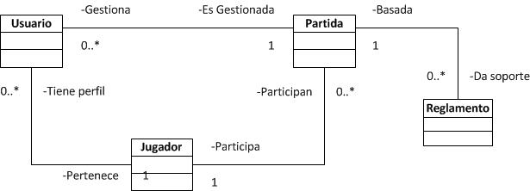

## Interfaces de Usuario

### Aspectos comunes de la Interfaz de Usuario

La interfaz de usuario contara con algunos elementos comunes en toda la aplicación debido a que es una aplicación web la estructura principal permanecerá inalterable durante prácticamente toda la navegación.

El logotipo de la aplicación aparecerá en la parte superior izquierda

Queremos una barra de navegación superior con todas las opciones de navegación de la aplicación si hubiera alguna categoría con más de una página web asociada la navegación se hará en forma de submenús desplegables.

Este menú deberá hacer visible o invisible sus opciones según que usuario con que privilegios este visitando el sitio web.

El panel central de la aplicación será el contenido de la parte de la aplicación donde estemos ubicados en ese momento, deberá estar centrada y podrá disponer de un contenido completo o disponer de un panel lateral con información adicional suplementaria.

El pie de la aplicación contara con otro panel, con datos como el copyright y el contacto.



### Perfiles de Usuario

Los perfiles de usuario activo serán de usuario no registrado y usuario registrado, el usuario no registrado solo podrá acceder a la página principal de bienvenida, al registro de usuario y al login para identificarse.

El usuario registrado tendrá acceso a todas las funcionalidades de la interfaz.

### Especificación de pantalla/Ventanas

Ventanas de formularios: Tendrán los campos alineados ala izquierda y los campos de edición alineados con los mismos. Debajo de cada campo aparecerá el error e caso de introducir un valor no valido en el campo. El botón de envío del formulario estará colocado abajo ala derecha del mimos.

Ventanas de informativas: Aparecerá el texto centrado y justificado en la pantalla principal.

Ventanas de Listados: Los elementos aparecerán en la pantalla principal, alineados en parejas y cada uno en un panel propio donde se especificaran sus características, si se pudiera interactuar con el elemento los botones aparecerían en el mismo panel del elemento.





# Diseño de Sistemas de información (DSI)

## Diseño de la arquitectura del sistema

### 4.1.1 Descripción general del entorno tecnológico del sistema

El sistema se distribuye de manera la información con el diagrama clásico de cliente servidor con la BBDD física, los recursos externos como la librerías, imágenes y el código fuente de las clases alojado en un servidor externo al que el cliente no tendrá acceso directo, solamente el administrador del sistema y el equipo de desarrollo.

Los usuarios accederán a través de internet y el servidor que compartirá con ellos los recursos a través de un lenguaje cliente.

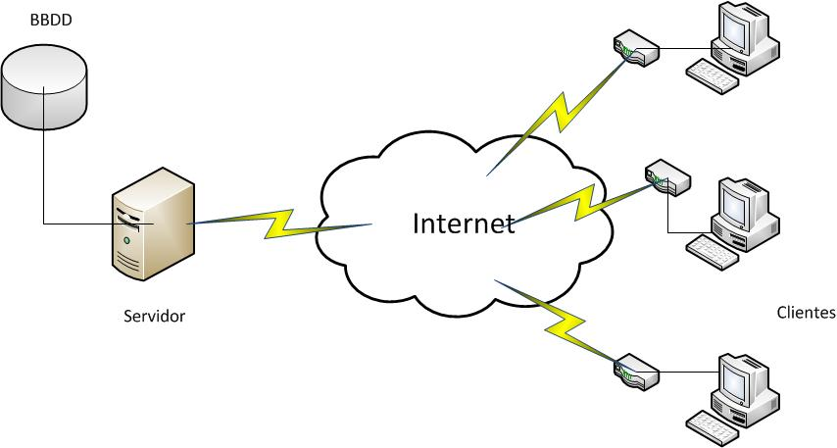

### 4.1.2 Catalogo de requisitos de diseño

El diseño como se ha indicado anteriormente se aplicara en un patrón de tres capas, basando nuestro desarrollo en un modelo vista controlador , que hará mucho más fácil la integración de los diferentes subsistemas así como su completo proceso de prueba, puesta en marcha y mantenimiento posterior.

* Requisitos del modelo de datos

|  |  |  |
| --- | --- | --- |
| Código | Descripción | Fecha |
| **RD1** | El modelo donde se guardaran los datos debe responder a un modelo de datos relacional, que permita un mantenimiento y una optimización de manera muy sencilla | 22/01/2013 |
| **RD2** | El motor de base de datos que se utilizará será MySql de Oracle que nos permitirá la gestión completa de los datos | 22/01/2013 |
| **RD3** | Los datos deben no ser redundantes | 22/01/2013 |
| **RD4** | El peso máximo de los datos guardados debe controlarse para no saturar los accesos al servidor, dada la naturaleza de la aplicación cliente-servidor | 22/01/2013 |
| **RD5** | Las interacciones de acceso y modificación a la BBDD deben estar tratadas de la manera más independiente posible en nuestras clases de diseño, con el fin de poder realizar cambios fácilmente en el código posteriormente | 22/01/2013 |
| **RD6** | Ningún Usuario del sistema salvo el equipo de desarrollo y un administrador podrá tener permisos de administración sobre el SGBD. | 22/01/2013 |
| **RD7** | El servidor de administración del sitio web estará implantado con APACHE | 22/01/2013 |

* Requisitos de la capa de control

|  |  |  |
| --- | --- | --- |
| Código | Descripción | Fecha |
| **RD8** | Para el desarrollo de la capa de control utilizaremos un lenguaje de orientación a objetos | 22/01/2013 |
| **RD9** | El lenguaje utilizado para nuestro desarrollo será PHP versión 5, es un lenguaje cliente que nos permitirá un desarrollo completo de la capa de control | 22/01/2013 |
| **RD10** | Ningún dato debe ser pedido al cliente en esta capa, toda la interacción externa con el usuario debe provenir de la capa de la vista. | 22/01/2013 |
| **RD11** | Los datos de entrada deben ser validados en esta capa para evitar acceso al modelo de datos con valores inválidos | 22/01/2013 |
| **RD12** | Las clases de la capa controladora deben intentar ser lo más independientes las unas de las otras como sea posible | 22/01/2013 |
| **RD13** | El acceso a la capa del modelo de datos dispondrá de una capa intermedia de acceso en segundo plano, para añadir rapidez y versatilidad al acceso a la aplicación | 22/01/2013 |
| **RD14** | La capa intermedia se desarrollara mediante AJAX | 22/01/2013 |

* Requisitos de la capa de la vista

|  |  |  |
| --- | --- | --- |
| Código | Descripción | Fecha |
| **RD15** | La vista debe recoger cualquier dato externo introducido por los usuarios de la aplicación | 22/01/2013 |
| **RD16** | Cualquier fallo, o aviso de excepción debe estar controlado y será la capa de la vista la que informará al usuario | 22/01/2013 |
| **RD17** | Los datos de entrada deben ser validados en esta capa para evitar acceso al modelo de datos con valores inválidos | 22/01/2013 |
| **RD17** | Debe contar con un acceso rápido, e intuitivo para el usuario | 22/01/2013 |
| **RD18** | El desarrollo de la capa de la vista se desarrollará en HTML 5 | 22/01/2013 |
| **RD19** | Las funciones dinámicas de la capa se ejecutarán con el lenguaje cliente JavaScript | 22/01/2013 |
| **RD20** | La interfaz de usuario debe contener información personalizada según el usuario logado que esta interactuando con la aplicación | 22/01/2013 |

### 4.1.3 Catalogo de excepciones

* Excepciones del modelo de datos

|  |  |  |
| --- | --- | --- |
| Código | Descripción | Fecha |
| **EX1** | Error de inserción, se producirá cuando no sea posible introducir datos en nuestro SGBD | 22/01/2013 |
| **EX2** | Error de duplicación, se producirá cuando se introduzca un valor identificativo duplicado en nuestro SGBD | 22/01/2013 |
| **EX3** | Error de Acceso, se producirá cuando no podamos acceder al algún contenido del SGBD | 22/01/2013 |
| **EX4** | Error de campos no validos, se producirá cuando algún valor no sea admitido por nuestro SGBD | 22/01/2013 |
| **EX5** | Error de desborde, se producirá cuando algún dato sobrepase su capacidad en nuestro SGBD | 22/01/2013 |

* Excepciones de la capa de control

|  |  |  |
| --- | --- | --- |
| Código | Descripción | Fecha |
| **EX6** | Listados Vacios, se debe controlar cuando la devolución de un listado no produce resultado ninguno | 22/01/2013 |
| **EX7** | Entradas no validas, se debe controlar cuando se recibe una entrada en algún método que no es tipo correcto |  |
| **EX8** | Falta de entradas, se debe controlar cuando desde la vista no nos llega toda la información necesaria para ejecutar nuestra funcionalidad | 22/01/2013 |
| **EX9** | Formatos incorrectos, se debe controlar el formato de los campos que sean del tipo adecuado | 22/01/2013 |
| **EX10** | Fechas no validas, se debe controlar que las fechas sean validas para su propósito, además de controlar su formato | 22/01/2013 |
| **EX11** | Recurso no válidos, se debe controlar que lo recursos que lo usuarios suban a la aplicación cumplan una serie de requisitos | 22/01/2013 |

* Excepciones de la capa de vista

|  |  |  |
| --- | --- | --- |
| Código | Descripción | Fecha |
| **EX12** | Error de acceso a internet, se debe indicar al usuario si la si algún proceso se ha cancelado por la falta de conectividad | 22/01/2013 |
| **EX13** | Borrado de datos, se debe indicar al usuario para que confirme cada vez que se realice algún proceso de borrado |  |
| **EX14** | Modificación de datos, se debe indicar al usuario para que confirme cada vez que se produzca una modificación | 22/01/2013 |
| **EX15** | Error de cara, se debe indicar al usuario si se produce algún error de carga en alguna pantalla | 22/01/2013 |
| **EX16** | Error de visualización, se debe intentar controlar la visualización correcta de la interfaz | 22/01/2013 |
| **EX17** | Error de escalado, se debe intentar controlar el escalado correcto de la interfaz | 22/01/2013 |
| **EX18** | Acceso navegación, se debe controlar en todo momento en acceso a través de la barra de dirección del navegador | 22/01/2013 |
| **EX19** | Acceso restringido, se debe indicar al usuario cuando intente acceder a un lugar restringido de la aplicación | 22/01/2013 |
| **EX20** | Formatos incorrectos, se debe controlar el formato de los campos que sean del tipo adecuado | 22/01/2013 |
| **EX21** | Fechas no validas, se debe controlar que las fechas sean validas para su propósito, además de controlar su formato | 22/01/2013 |
| **EX22** | Recurso no válidos, se debe controlar que lo recursos que lo usuarios suban a la aplicación cumplan una serie de requisitos | 22/01/2013 |

## Modelo de las clases de diseño

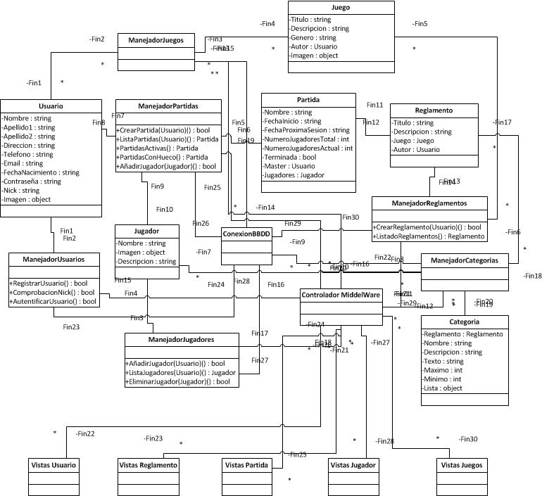

## Modelo físico de datos

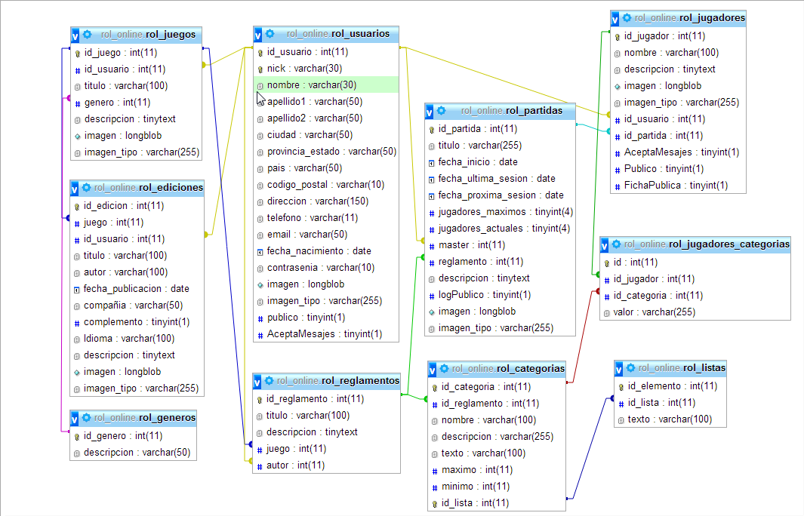

## Diseño de la interfaz de usuario(Modelo de navegacion)

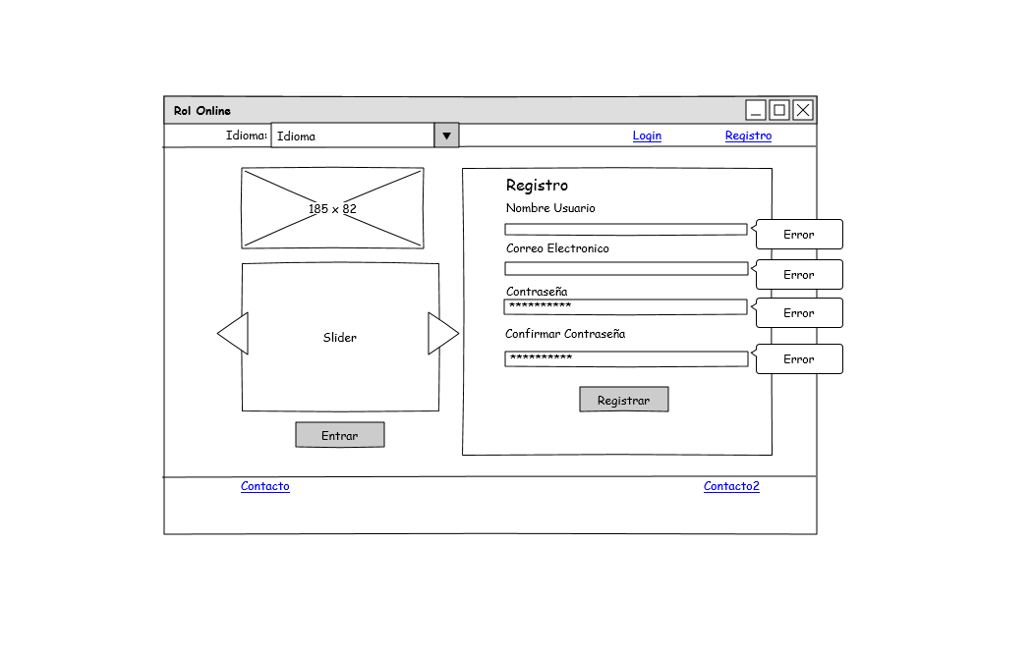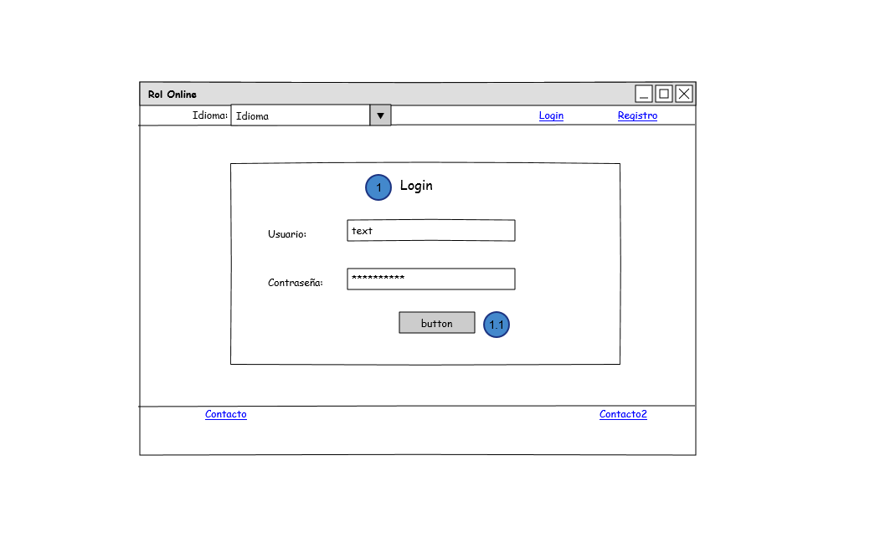

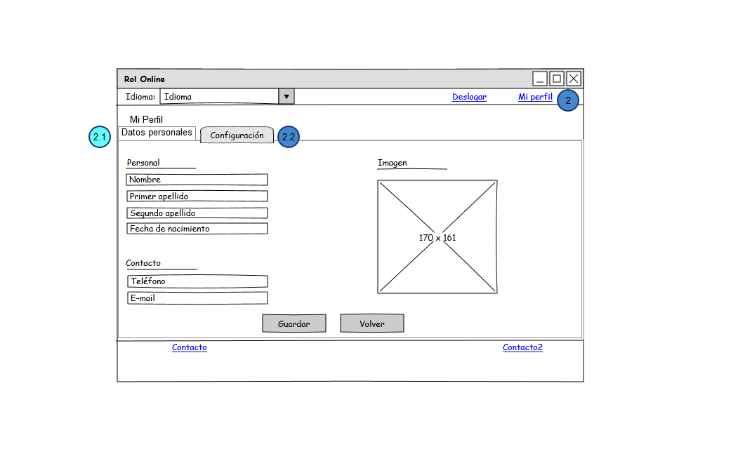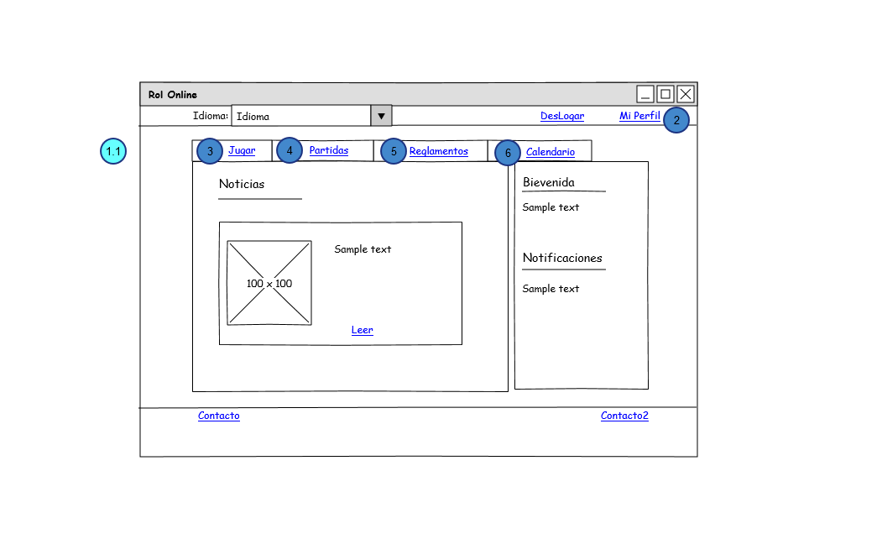

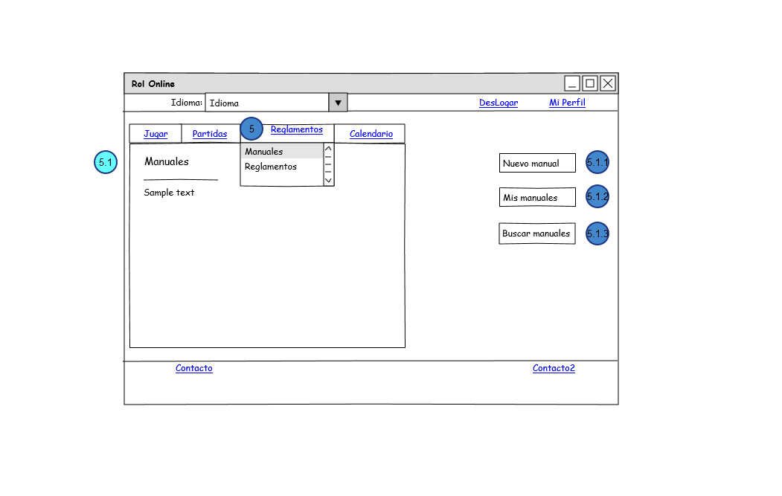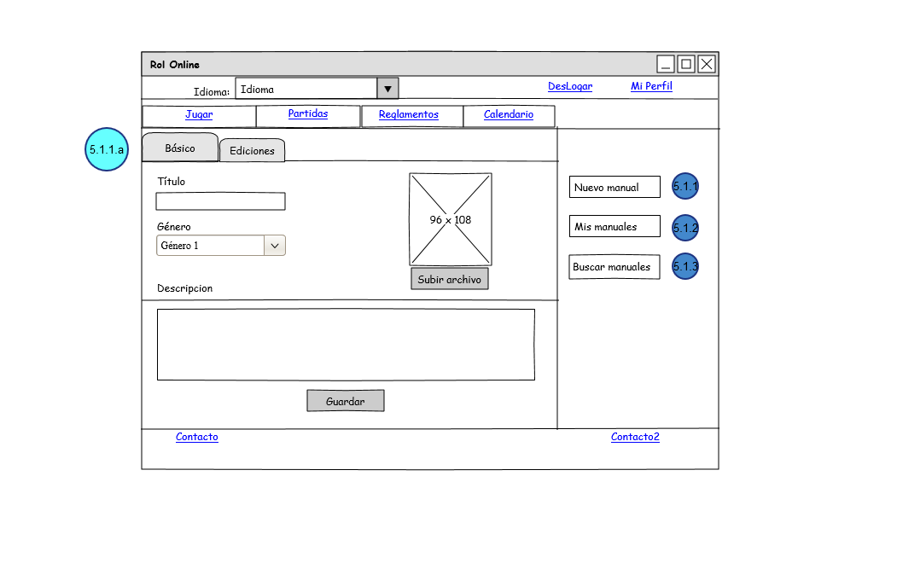

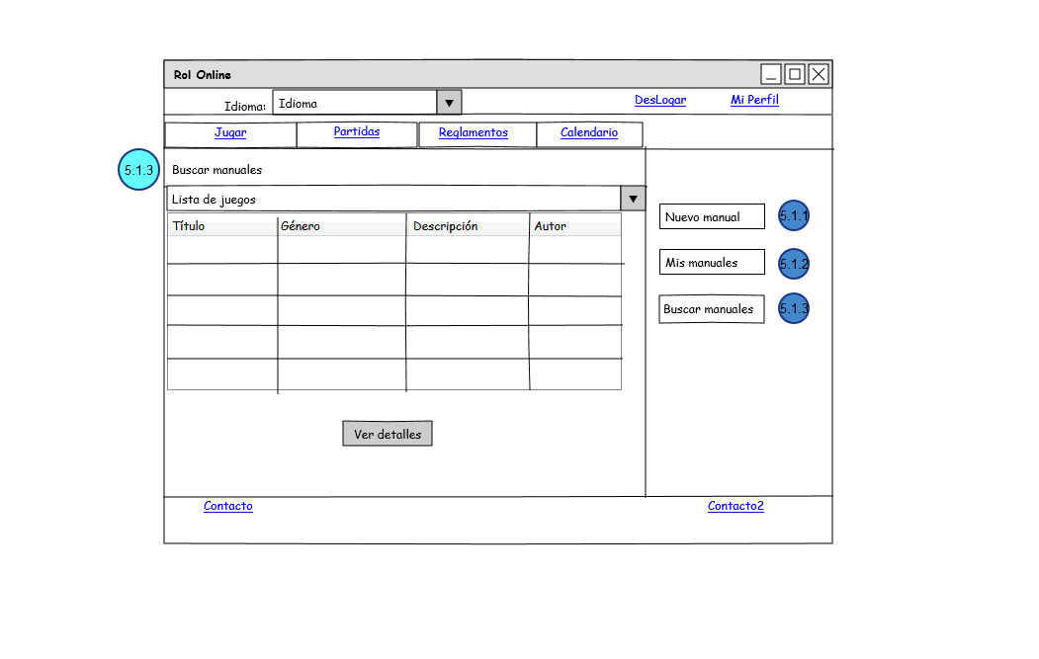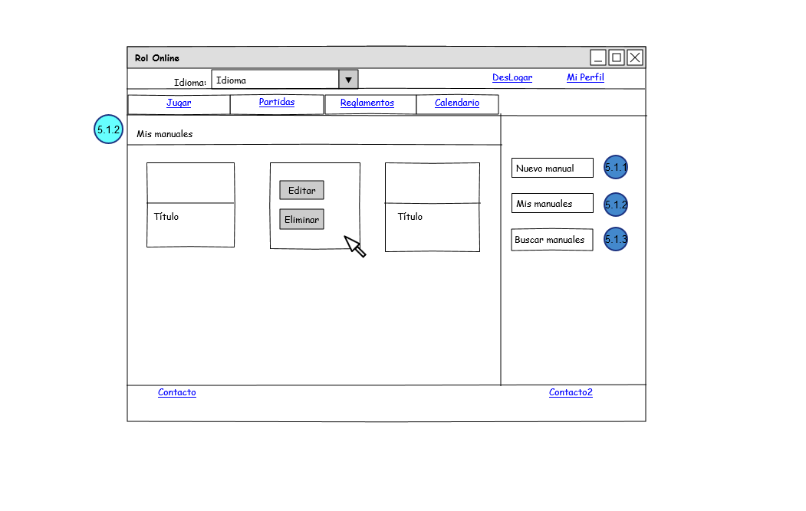

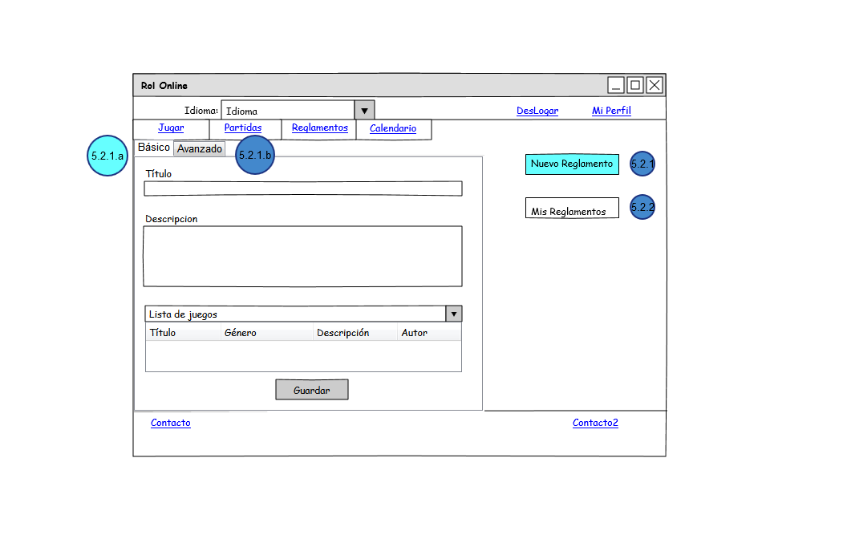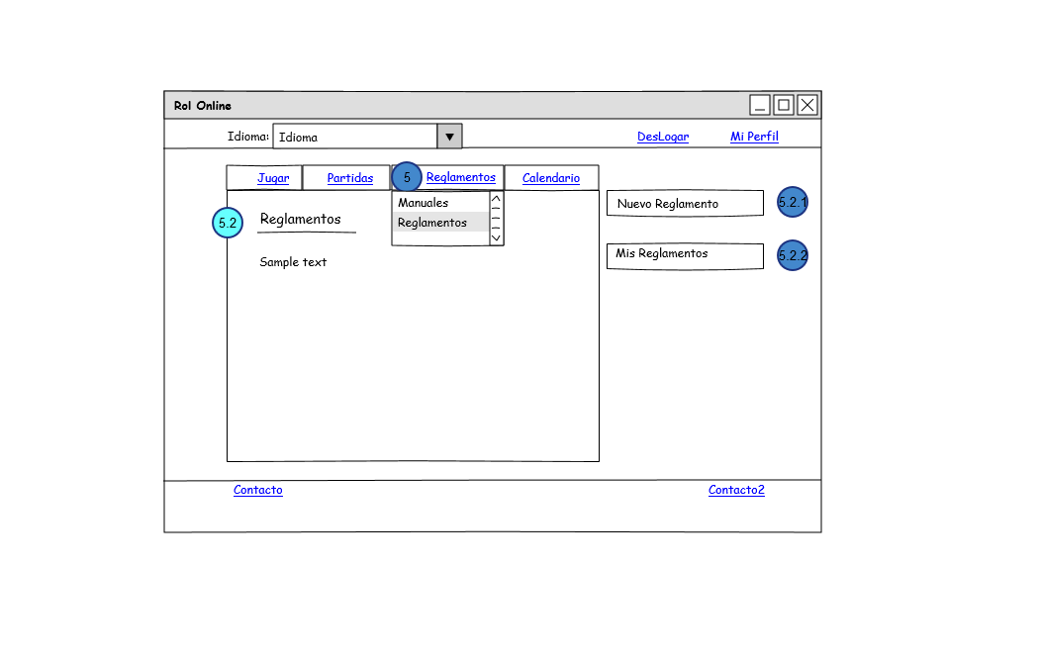

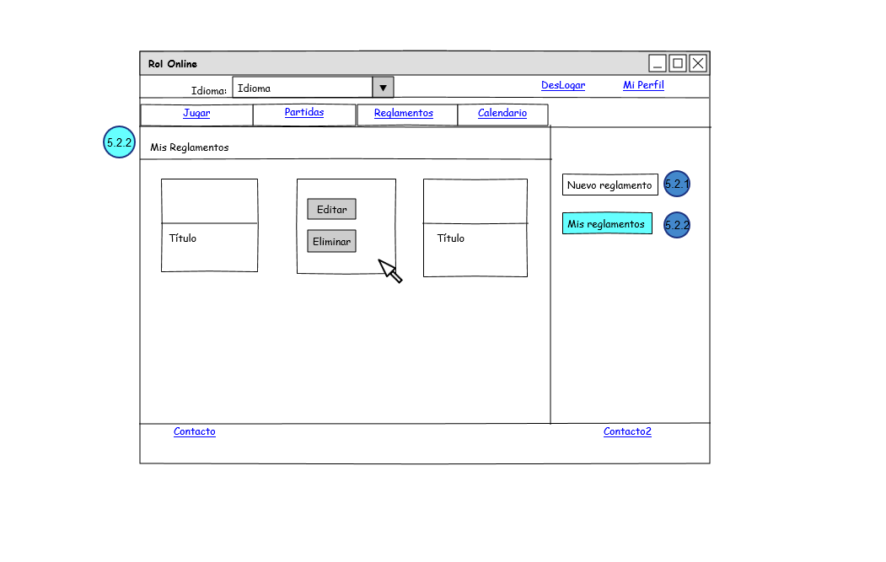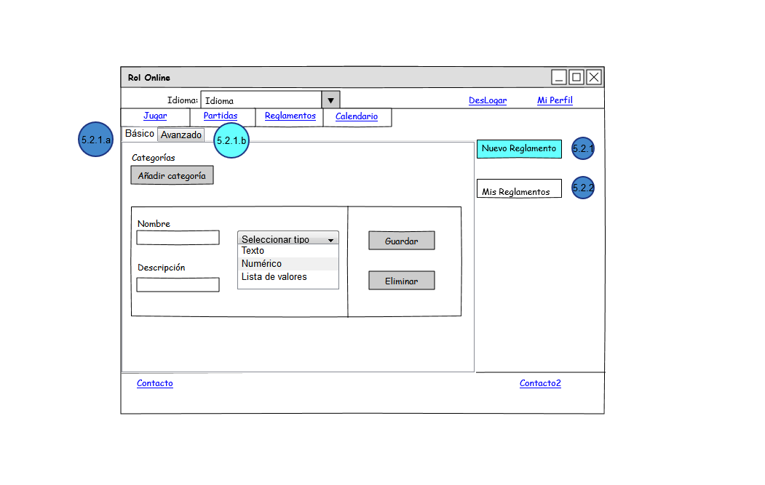

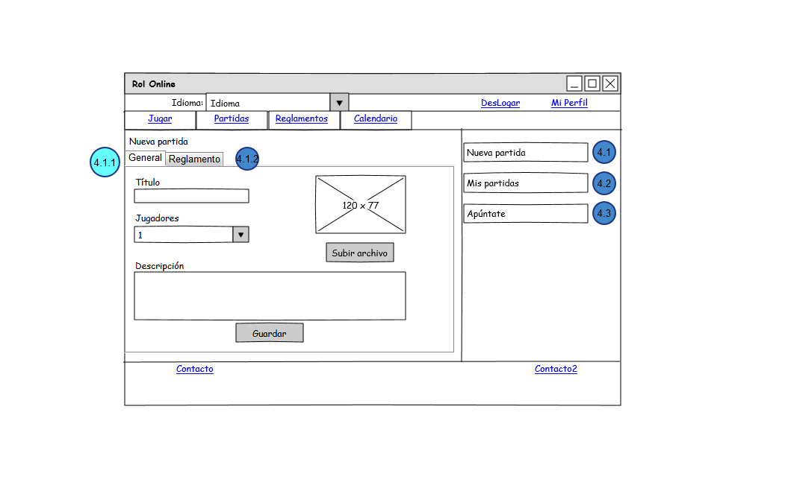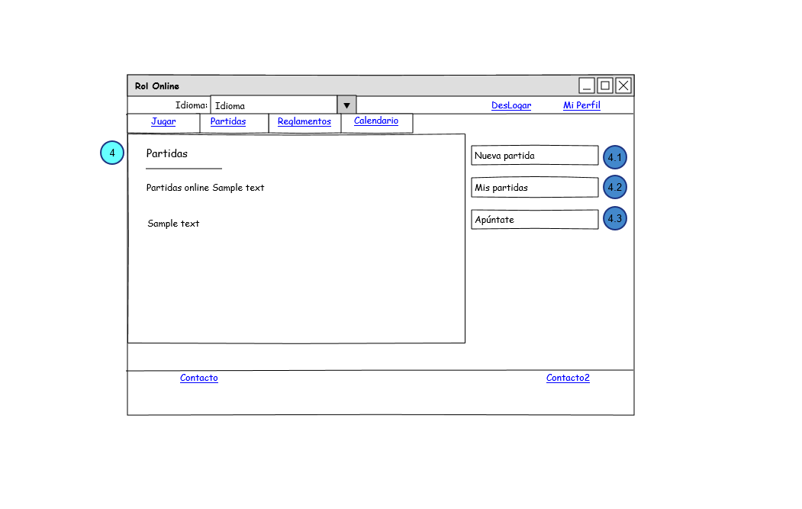

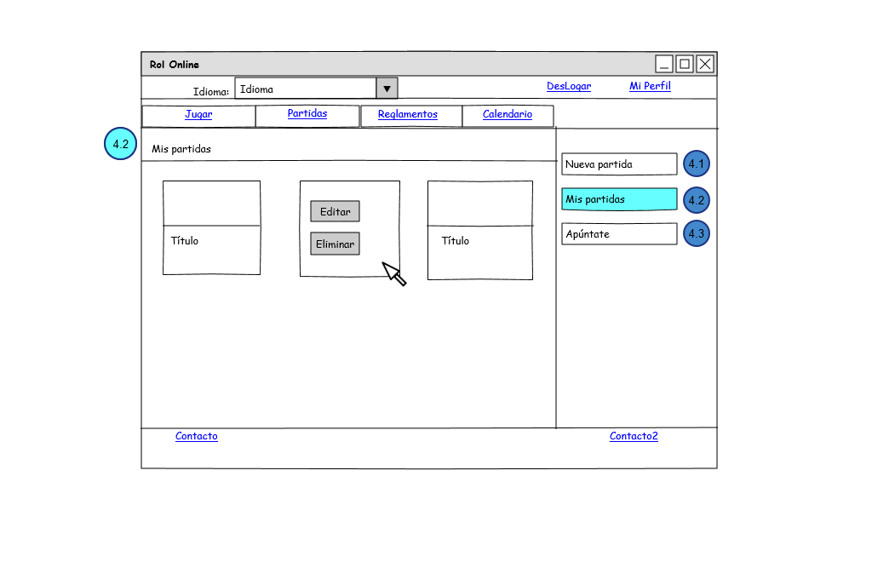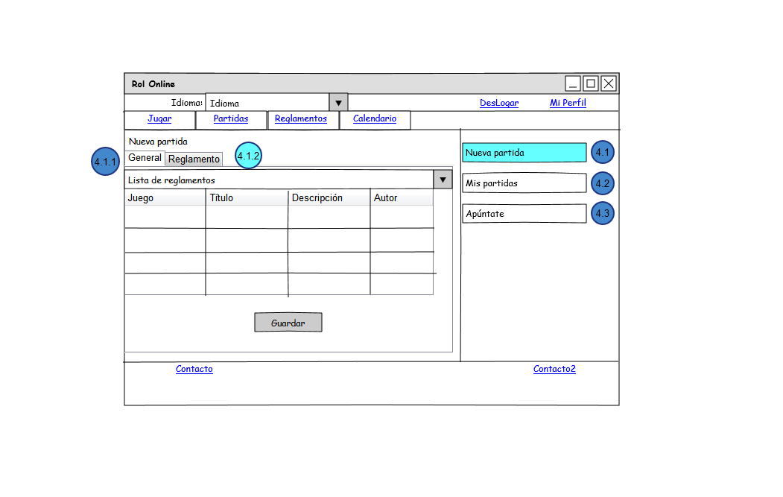

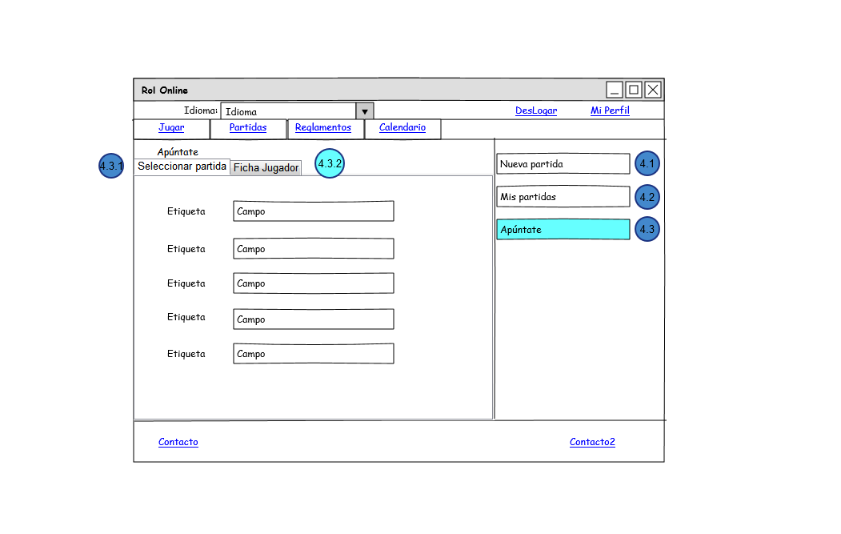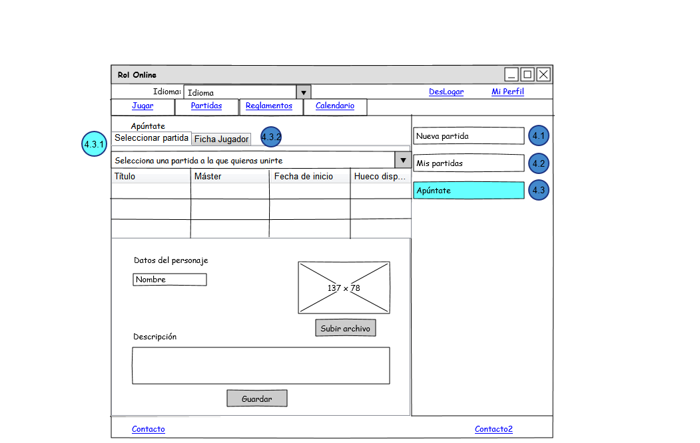

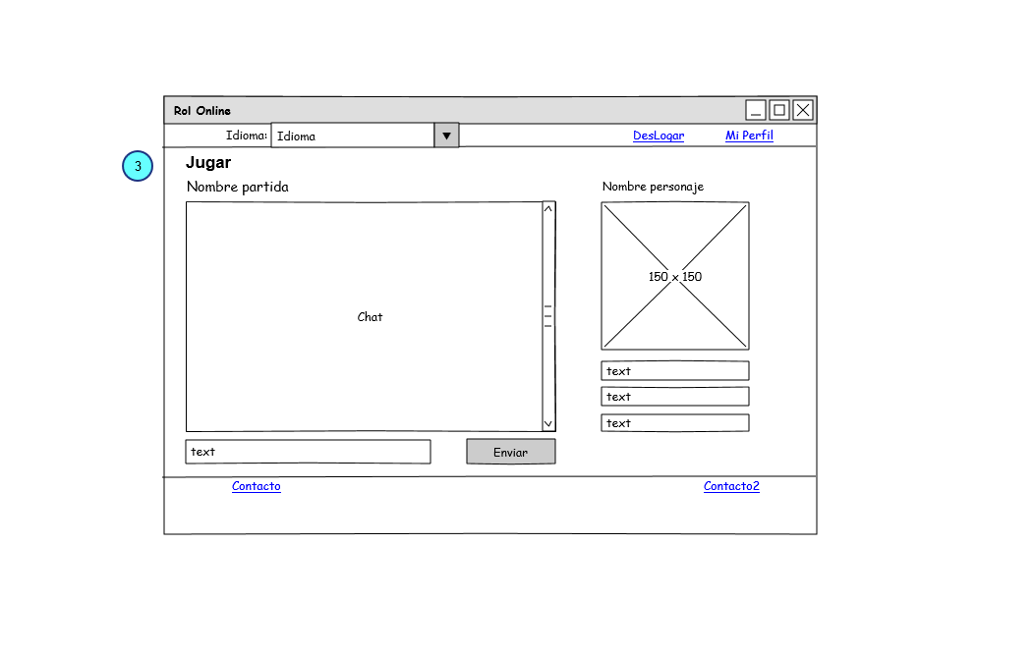

## Plan de migración y carga inicial de datos

La aplicación no importa datos de ninguna aplicación anterior ni de ningún sistema de información informatizado existente, luego no tenemos que preocuparnos de ninguna migración de datos.

Como carga inicial no necesita datos de ninguna clase, ya que todos los datos de la aplicación son introducidos por los propios usuarios a través de la interfaz web, que irá completando y enriqueciendo el sistema cada vez más.

Para el programa de pruebas, el equipo de desarrollo se encargará de hacer una carga inicial de datos ficticios para las simulaciones, que más tarde se eliminarán cuando la aplicación se implante definitivamente.

## Plan de pruebas

Al realizar el estudio inicial de un subsistema de información de nuestra aplicación centraremos el plan de pruebas en modelo de pruebas unitarias, ya que no se realizara integración aun.

* Plan de pruebas unitarias

|  |  |  |  |
| --- | --- | --- | --- |
| **Código** | **Descripción** | **Tipo** | **Fecha** |
| PR1 | Probar a dar de alta un usuario | V | 23/01/2013 |
| PR2 | Probar a dar de alta un usuario inválido, comprobando la validez de cada uno de los campos de entrada | F | 23/01/2013 |
| PR3 | Probar a dar de alta un usuario ya existente en el sistema | F | 23/01/2013 |
| PR4 | Comprobar que el sistema avisa correctamente al dar de alta un usuario y el formulario de registro desaparece | V | 23/01/2013 |
| PR5 | Comprobar que el usuario loga en el sistema de manera automática después de registrar | V | 23/01/2013 |
| PR6 | Probar a logar con un usuario existente | V | 23/01/2013 |
| PR7 | Probar logar con valores inválidos de entrada | F | 23/01/2013 |
| PR8 | Probar a logar con un usuario inexistente | F | 23/01/2013 |
| PR9 | Comprobar que después de logar el sistema redirige a la pantalla principal | V | 23/01/2013 |
| PR10 | Comprobar que después de logar las opciones de navegación de la aplicación muestran correctamente las opciones válidas | V | 23/01/2013 |
| PR11 | Probar a navegar a páginas restringidas sin login, a través de la barra de navegación | F | 23/01/2013 |
| PR12 | Probar a añadir datos de un usuario | V | 23/01/2013 |
| PR13 | Probar a modificar datos de un usuario | V | 23/01/2013 |
| PR14 | Probar a añadir y modificar datos de un usuario con valores de entrada inválidos | F | 23/01/2013 |
| PR15 | Probar a añadir imagen en el perfil de usuario | V | 23/01/2013 |
| PR16 | Probar a modificar la imagen del perfil de usuario | V | 23/01/2013 |
| PR17 | Probar a modificar datos de usuario de mi perfil con valores de entrada inválidos | F | 23/01/2013 |
| PR18 | Probar a añadir imagen del perfil de usuario de más de 1mg | F | 23/01/2013 |
| PR19 | Probar a añadir una imagen del perfil de usuario en formato que no sea una imagen | F | 23/01/2013 |
| PR20 | Probar a cambiar el idioma al inglés | V | 23/01/2013 |
| PR21 | Probar a cambiar el idioma al español | V | 23/01/2013 |
| PR22 | Probar a acceder a biblioteca y acceder a la sección de manuales | V | 23/01/2013 |
| PR23 | Probar a crear un nuevo manual | V | 23/01/2013 |
| PR24 | Probar a crear un nuevo manual dejando el título en blanco | F | 23/01/2013 |
| PR25 | Probar a crear nuevo manual dejando la descripción en blanco | V | 23/01/2013 |
| PR26 | Probar a añadir imagen en nuevo manual | V | 10/02/2013 |
| PR27 | Probar a añadir imagen en nuevo manual de más de 1 mg | F | 10/02/2013 |
| PR28 | Probar a añadir una imagen en nuevo manual en formato que no sea una imagen | F | 10/02/2013 |
| PR29 | Probar a acceder a mis manuales | V | 10/02/2013 |
| PR30 | Probar a editar un manual existente | V | 10/02/2013 |
| PR31 | Probar a eliminar un manual existente | V | 10/02/2013 |
| PR32 | Probar a acceder a buscar manuales | V | 10/02/2013 |
| PR33 | Probar a ver detalles del manual seleccionado en el buscador de manuales | V | 10/02/2013 |
| PR34 | Probar a ver detalles sin seleccionar ningún manual en el buscador de manuales | F | 10/02/2013 |
| PR35 | Probar a ir biblioteca y acceder a la sección reglamentos | V | 10/02/2013 |
| PR36 | Probar a crear un nuevo reglamento básico | V | 10/02/2013 |
| PR37 | Probar a crear un nuevo reglamento básico dejando el título en blanco | F | 10/02/2013 |
| PR38 | Probar a crear un nuevo reglamento básico dejando la descripción en blanco | V | 10/02/2013 |
| PR39 | Probar a crear un nuevo reglamento básico sin seleccionar lista de juego | F | 10/02/2013 |
| PR40 | Probar a crear un nuevo reglamento avanzado | V | 10/02/2013 |
| PR41 | Probar a crear un nuevo reglamento avanzado sin añadir valores de entrada | F | 10/02/2013 |
| PR42 | Probar a acceder a mis reglamentos | V | 10/02/2013 |
| PR43 | Probar a editar un reglamento existente | V | 20/03/2013 |
| PR44 | Probar a eliminar un reglamento existente | V | 20/03/2013 |
| PR45 | Probar a acceder a Partidas | V | 20/03/2013 |
| PR46 | Probar a acceder a Nueva partida | V | 20/03/2013 |
| PR47 | Probar a crear una nueva partida  añadiendo valores de campo e imagen válidos | V | 20/03/2013 |
| PR48 | Probar a crear nueva partida añadiendo valores de campo e imagen incorrectos | F | 20/03/2013 |
| PR49 | Probar a crear nueva partida sin añadir valores de campo e imagen | F | 20/03/2013 |
| PR50 | Probar a acceder a mis partidas | V | 20/03/2013 |
| PR51 | Probar a editar una partida existente | V | 20/03/2013 |
| PR52 | Probar a eliminar una partida existente | V | 20/03/2013 |
| PR53 | Probar a acceder a apúntate | V | 20/03/2013 |
| PR54 | Probar a seleccionar una partida existente | V | 20/03/2013 |
| PR55 | Probar a añadir valores de campo e imagen correctos para unirse a la partida seleccionada | V | 20/03/2013 |
| PR56 | Probar a añadir valores de campo e imagen incorrectos para unirse a la partida seleccionada | F | 20/03/2013 |
| PR57 | Probar a añadir valores de campo e imagen correctos para unirse sin seleccionar partida existente | F | 20/03/2013 |
| PR58 | Probar a dejar valores de campo e imagen en blanco y unirse a partida seleccionada | F | 20/03/2013 |
| PR59 | Probar a acceder a ficha de jugador en apúntate | V | 20/03/2013 |
| PR60 | Probar a añadir valores de campo correctos en las categorías de ficha de jugador | V | 20/03/2013 |
| PR61 | Probar a añadir valores de campo incorrectos en las categorías de ficha de jugador | F | 20/03/2013 |
| PR62 | Probar a acceder a jugar habiendo creado o habiéndose unido a una partida | V | 20/03/2013 |
| PR63 | Probar a acceder a jugar sin haber creado o sin haberse unido a una partida | F | 20/03/2013 |